# 软件设计文档SDS

本次待开发的软件为多功能语音日记本——回忆44。

回忆44是一款结合了记录音频，存储信息到数据库等多种功能的记事本软件应用，让你在日常多种压力的情况下可以随时记录自己的心情和感想，可以随时按照时间和位置定位查询等信息查找到以往信息的综合性软件，帮助你随时整理自己以往信息，主要包含了数据库实现，音频录制，播放，位置访问，broadcast等功能。

1. **主页面**菜单栏有四个功能：出全部的语音列表、按时间搜索语音、设置、更改背景。主要让用户清晰、明了的该应用的主要功能。

2. **左侧菜单栏——记录列表**用户在进行语音记录之后将会出现在这个记录列表里面，每一次记录之后都会在界面中标出标题、时间。然后点击一下就可以听语音记录，并且查看详细信息。

3. **左侧菜单栏——按时间查询**当语音记录变得多的时候，这时候查询功能就比较关键。用户可以根据一个时间的跨度和记录地区进行历史记录的查询。输入日期可以按照下面这种日历进行输入。

4. **左侧菜单栏——设置**其中设置功能中主要是能否让此程序发通知的设置。这种通知就像手机推送信息一样，下面可以设置每一天通知的时间，以防用户忘记，并形成习惯。如果用户不希望这个程序发出通知也可以关闭此功能。

5. **左侧菜单栏——更改背景**此功能主要是降亮度调低，可以在黑暗的环境下不损伤使用者的视力。设计此功能主要是联想到可能会有用户睡前会进行语音记录，睡觉的时候光线又比较灰暗，这种背景不会伤眼睛。

6. **右上角加号——添加语音**这个功能是该应用的主要功能。左侧的图片就是录音状态下的截图。下侧中间的暂停符号可以停止录音，左侧的删除符号是删除录音，右侧的中止符号是保存录音，保存录音后会跳到右侧这幅图的界面。其中可以编辑详细信息。地点是使用手机的定位功能直接进行定位，用户也可以手动修改。然后就是天蝎标题、心情、感想。

**应用：终端支持，开发语言框架，使用权限，开发平台与工具，IDE，测试平台，源代码管理；**

|  |  |  |  |
| --- | --- | --- | --- |
| 项目 | 超级语音应用 | 理由 | 备注 |
| 1 终端支持 | Android | 安卓系统的智能手机普及度较高、工恩能够完善，便于应用开发、测试和分发 | 暂无跨平台 |
| 1.1 开发语言框架 | Java  Android SDK（25） | 使用较新的SDK进行开发，能够获得最新的特征和最好的性能 |  |
| 1.2 使用权限 | 位置访问  broatcast通知  麦克风 | 全部应用功能需要这些权限给出 |  |
| 2 开发平台与工具 | Windows  macOS |  |  |
| 2.1 IDE | Android Studio | 安卓开发的优先选择，全平台适用 | 2.2X版本与2.3X版本有少量不兼容 |
| 2.2 测试平台 | AVD  开发者的手机 | 为了性能，必须要使用实机进行体检测试 |  |
| 2.3 源代码管理 | GitHub | 最流行的面向开源项目的托管平台，便于版本管理和工作统计 |  |

**代码模块划分：**

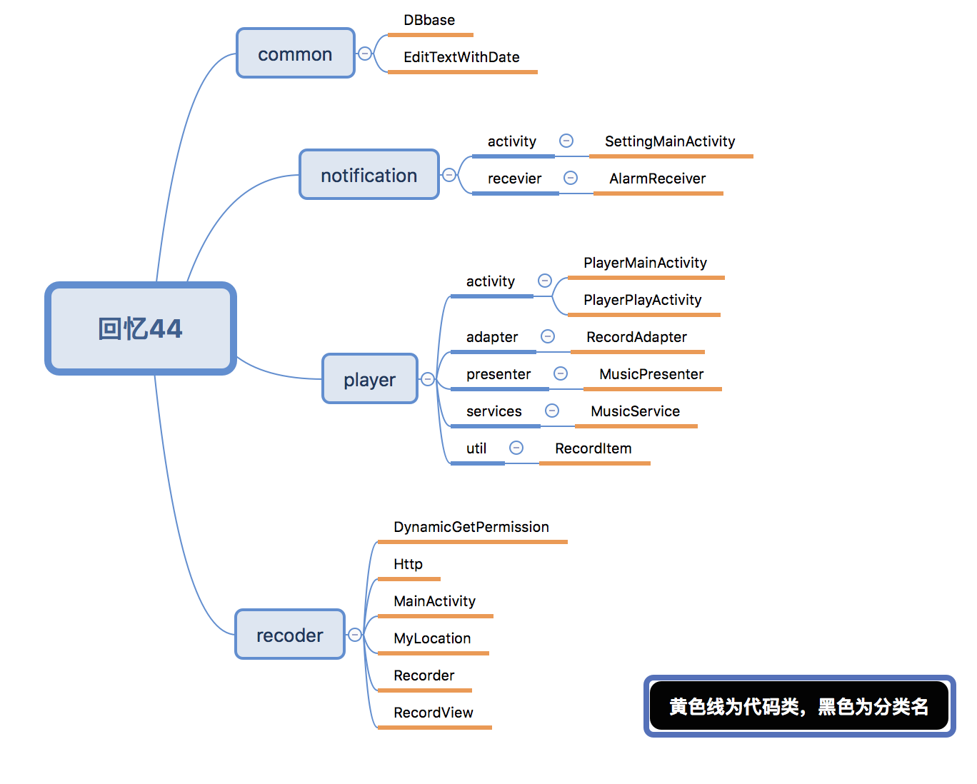

**二：架构设计**

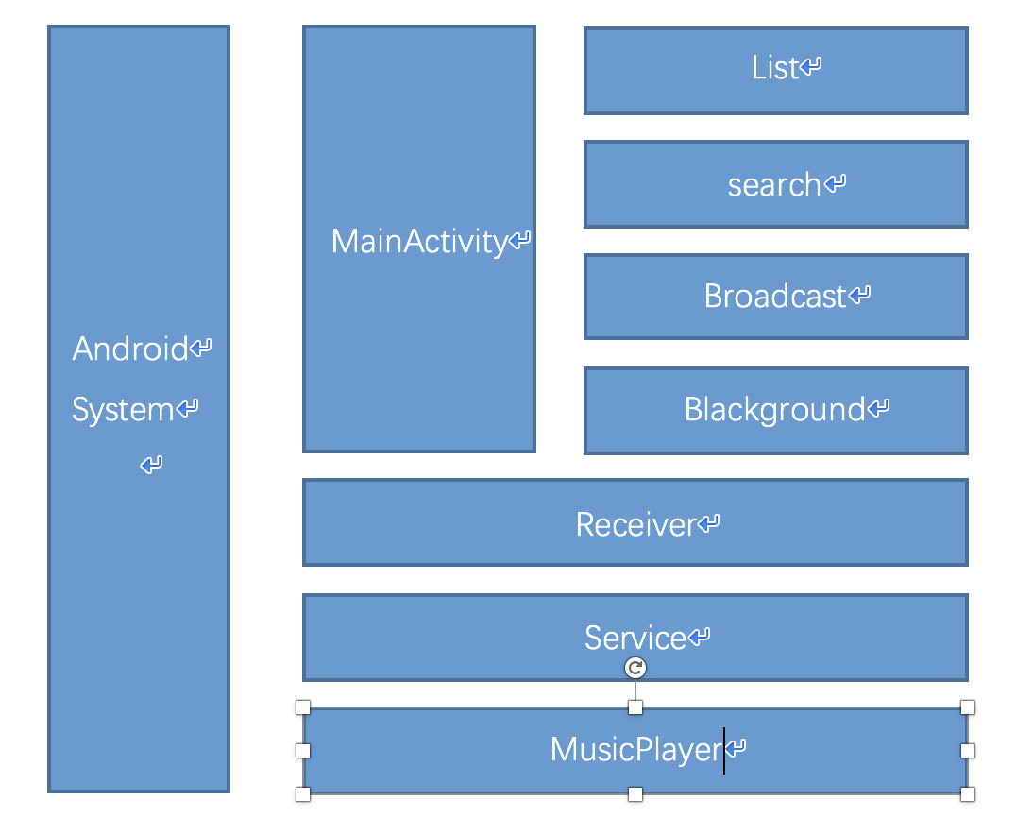

**三：软件设计技术**

1. Structure Programming

使用了android.support.v4.app.Fragment进行功能模块和界面的划分，使得划分更清晰，同时易于分工，并通过函数调用的方式，使得每个类的方法尽量专能化，缩短代码块的长度，增加可读性。如各个Fragment的init()或prepare()函数

2. Object-Oriented Programming

通过对MusicService的封装，在Fragments进行访问的时候，仅使用其暴露在外的接口，来达到在后台播放音乐的同时能使界面上的操作传递给MusicService的效果，隐藏了其他不必要的信息。又如音乐播放中使用的music类

3. Design Patterns

如安卓中常见的onClickListener为监听者模式，databaseHelper实际上是一个单例模式。以及安卓中，各种实现接口的类，是一种模板模式，如调用了super.onCreate()的数据库、activity等。